11 故事配音工作坊

学习目标

* 根据物品或线索创作一个故事
* 了解动画配音和拟音师
* 编程创作互动故事，给故事配音让它更生动
* 计算实践：试验和迭代、测试和调试
* 计算视野：表达、连接

活动信息

知识要求：已掌握 Scratch 基本知识（事件、序列、广播）

招募人数：年龄 8+，共 6 人

时长：90 分钟

难度：3 星

准备工作

招募

通过公众号、微信群等渠道发布活动信息，建立微信群用于活动报名和沟通。

**材料**

* 笔记本电脑（由学生准备，提醒带好电源线和鼠标）
* 设计日志（记录编程问题、心得、反思的笔记本，由学生准备）
* 开放故事创作讲义 x 6、故事抽签盒 x 3

活动流程

项目演示（10 分钟）

播放[动画配音](https://www.bilibili.com/video/BV1WW411c7mg?p=1)、[拟音师](https://www.bilibili.com/video/BV1Ds411v7YB)视频前 3 分钟的内容，激发学生的兴趣和灵感。演示如何录音以及编辑录音。

开放故事创作（45 分钟）

和上一个工作坊类似，在这个环节，学生将会基于物品或线索，进行想象，创作一个故事。老师提前准备好故事抽签的纸盒。

**故事抽签**

每个学生从 3 个分别标有物品、动物、场景的纸盒中抽取 1 张纸条，根据纸条上的内容构思故事，纸条上的内容都得用到。纸条上的参考内容为（从 Scratch 素材库中选取）：

* **物品**：苹果、蛋糕、鸡蛋、气球、扫帚、帽子、钥匙、电脑、足球
* **动物**：恐龙、熊、小狗、狐狸、马、狮子、企鹅、鲨鱼、青蛙
* **场景**：太空、丛林、城市、农场、沙漠、城堡、学校、海底、剧场

如果学生自己有想创作的故事，可以不采用故事抽签的方式，故事抽签活动只是为了提供一个故事创作的脚手架。

**故事构思**

将故事用一句话进行概括，并将主要场景在纸上画出来。故事元素包括：

* 场景是什么？
* 角色有哪些？
* 发生了什么对话？

以上内容在上一个工作坊的开放故事创作讲义中有体现，直接将讲义发给学生即可。

**故事配音**

编程将故事呈现出来，并且邀请同伴一起为故事配音。在创作过程中，老师可以通过提问的方式来帮助学生明确目标，并给出建议。

通过具体案例展示如何设计说话动画。

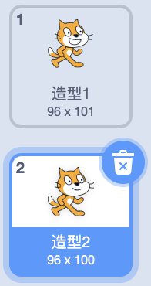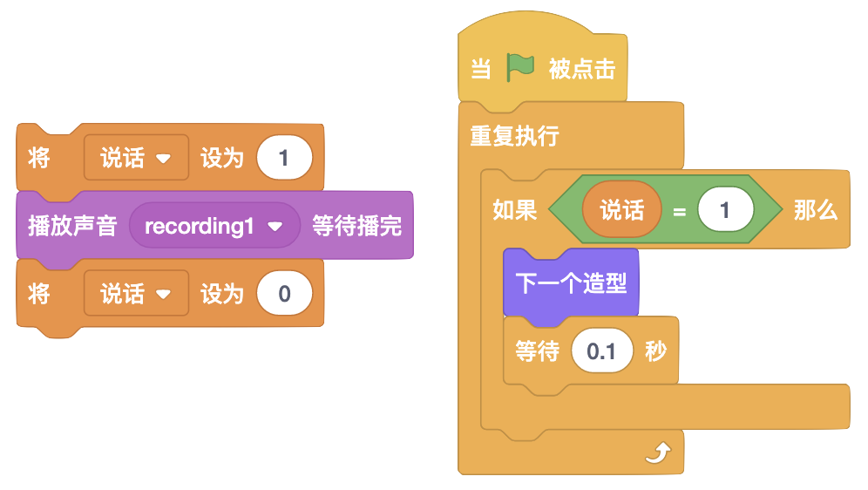

**点评小组**

两人一组，体验同伴的作品，并做出反馈：

* 做得好的地方是什么？
* 可以改进的地方是什么？

**作品拓展**（15 分钟）

让学生自由发挥，根据同伴反馈拓展作品。

作品展示（10 分钟）

向大家介绍作品，并让同伴体验：

* 作品是什么？
* 如何制作的？
* 大家有什么问题或建议？

作品工作室（5 分钟）

将作品添加到[故事配音](https://create.codelab.club/studios/360/)工作室，让学生体验工作室中的作品。

课堂总结（5 分钟）

回顾今天的学习过程，在设计日志中进行反思：

1. 今天你学到了什么？
2. 创作过程中你遇到的主要问题是什么？你是如何解决的？
3. （可选）同伴的作品给了你什么启发或产生了什么新的灵感？

参考资料

* [《疯狂动物城》片段配音素材](https://www.bilibili.com/video/BV1FW411V7kY/)
* [用嘴模仿我的世界的声音](https://www.bilibili.com/video/BV1j4411J7YD/)